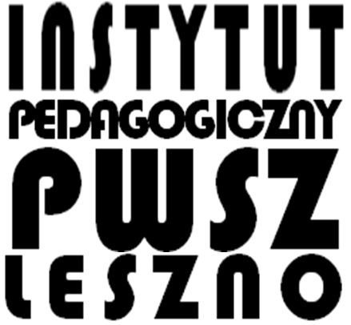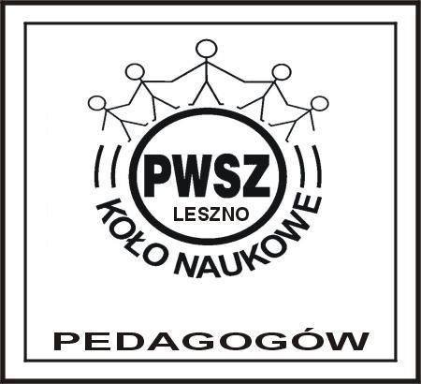

XIX KONFERENCJA KOŁA NAUKOWEGO PEDAGOGÓW
Media w społeczeństwie. Społeczeństwo w mediach
Leszno, 18.05.2021 r.

I. Sesja plenarna
10.00-10.10 Otwarcie konferencji
- Judyta Miedziaszczyk – przewodnicząca Koła Naukowego Pedagogów,
- mgr Justyna Kieliś-Talaga – opiekun Koła Naukowego Pedagogów.
10.10-10.30 „Wizerunki osób niepełnosprawnych w mediach”
– prof. UAM dr hab. Wojciech Otto
10.30-10.40 Sesja pytań i odpowiedzi
10.40-11.00 „Cyberprzestępczość w mediach społecznościowych”
– mł. asp. Bartosz Bem
11.00-11.10 Sesja pytań i odpowiedzi
11.10-11.30 „Jakim językiem „mówią” do nas media? Jak wpływa on na kształtowanie kompetencji językowych dzieci i młodzieży”
– dr Anna Maćkowiak
11.30-11.40 Sesja pytań i odpowiedzi
11.40-12.00 Przerwa

II. Warsztaty i grupy problemowe
12.00-14.00
- „Jakim „językiem” mówią do nas media? Jak wpływa on na kształtowanie kompetencji językowych dzieci i młodzieży” – dr Anna Maćkowiak
- „Doradcy zawodowego uwag kilka o budowaniu wizerunku w sieci”
– dr Magdalena Barańska
- „Wykorzystanie filmu w edukacji” – mgr Krzysztof Borowski
- „Po co nam media? Analiza z pespektywy potrzeb społecznych i indywidualnych” – dr Marta Grześko-Nyczka

14.00-14.10 Przerwa
14.10-14.30 Podsumowanie prac w grupach
14.30 Zakończenie konferencji - Judyta Miedziaszczyk – przewodnicząca Koła Naukowego Pedagogów, mgr Justyna Kieliś-Talaga – opiekun Koła Naukowego Pedagogów.

